关于巡察市政府研究室党组的公告

为进一步加强党的领导，强化各级党组织管党治党的政治责任，推进全面从严治党向基层延伸，按照市委统一部署和巡察工作领导小组安排，定于2023年9月7日至11月27日，对市政府研究室党组开展常规巡察。
一、巡察内容
巡察期间，市委巡察组将紧扣被巡察党组织政治责任和职责使命，聚焦党中央决策部署在基层落实情况、群众身边腐败问题和不正之风、基层党组织建设情况、巡察整改落实情况加强监督，突出对维护党中央集中统一领导、贯彻落实党的二十大精神、领导班子特别是“一把手”的监督，深入查找政治偏差。
二、巡察组受理反映范围
根据巡视工作条例规定，巡察组主要受理反映市政府研究室党组领导班子及其成员、其他市委管理干部的来信来电来访，重点是关于违反政治纪律、组织纪律、廉洁纪律、群众纪律、工作纪律和生活纪律等方面的举报和反映。其他不属于巡察受理范围的信访问题，将按规定交有关部门办理。欢迎广大党员、干部、群众按照巡察受理范围，直接向巡察组反映有关情况和问题，鼓励实名举报。巡察组不接受任何个人查询，不负责向反映人反馈有关情况。
三、反映渠道
（一）联系电话：18553276899。
电话接访时间为工作日上午9:00—12:00，下午13:30—17:30。
（二）举报信箱：在市政府研究室共设1个信箱，设在：市政府1号办公楼8楼西侧电梯厅旁楼梯间。
（三）网上邮箱：登陆青岛市纪委网站（www.qdlzw.cn），在“巡察工作”专栏中点击“青岛市委巡察组举报信箱”，按照提示内容输入即可。
（四）通过微信扫描二维码反映：巡察组开设了“扫码举报”系统，可以通过扫描二维码，进入“青岛市委巡察组举报信箱”进行举报。
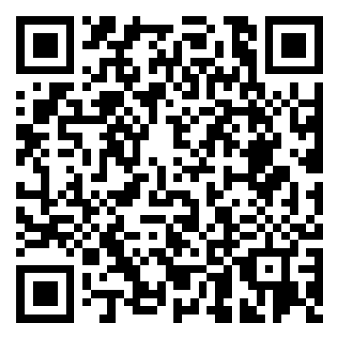
巡察结束后，上述举报反映方式将自行关闭。
特此公告。

市委第三巡察组
2023年9月7日

